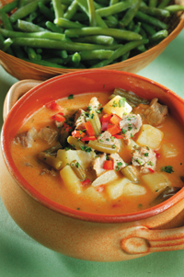
Magyaros palócleves
Hozzávalók:
80 dkg lapocka (bárány)
1 dl olaj
3 fej vöröshagyma
50 dkg tisztított burgonya
50 dkg mirelit zöldbab
1 gerezd fokhagyma
1 babérlevél
1 csokor petrezselyem
1 nagy doboz tejföl
3 dl asztali fehérbor
1 citrom
édes-nemes paprika, köménymag, piros arany, liszt
2 liter húsleves (kockából), só
Elkészítés:
A lapockát megmossuk, a hártyáit lefejtjük, és apró kockákra vágjuk. Felhevített zsiradékra megtisztított, megmosott és finomra vágott vöröshagymát szórunk, és aranysárgára pirítjuk. A fokhagymát megtisztítjuk, összezúzzuk, és a köménymaggal, késhegynyi piros arannyal, édes-nemes paprikával együtt a hagymához adjuk. Rátesszük a kockákra vágott lapockát, megsózzuk, és fedő alatt fél óráig pörköljük. Időnként felengedjük kevés húslevessel. Miközben a hús fő, megtisztítjuk a burgonyát, a mirelit zöldbabbal együtt a pörkölthöz adjuk, és felengedjük a maradék húslevessel. Sózzuk, beletesszük a babérlevelet, és mérsékelt tűzön puhára főzzük. A tejfölt liszttel kikeverjük, és az asztali borral együtt a forró leveshez adjuk. Egyet forralunk rajta, a tetejét meghintjük az előre elkészített finomra vágott petrezselyemmel, csepegtetünk bele citromlevet, és házilag készített csipetkével tálaljuk.
997 kcal/adag, 4187 kJ
Elkészítési idő: 45 perc
Levesek

